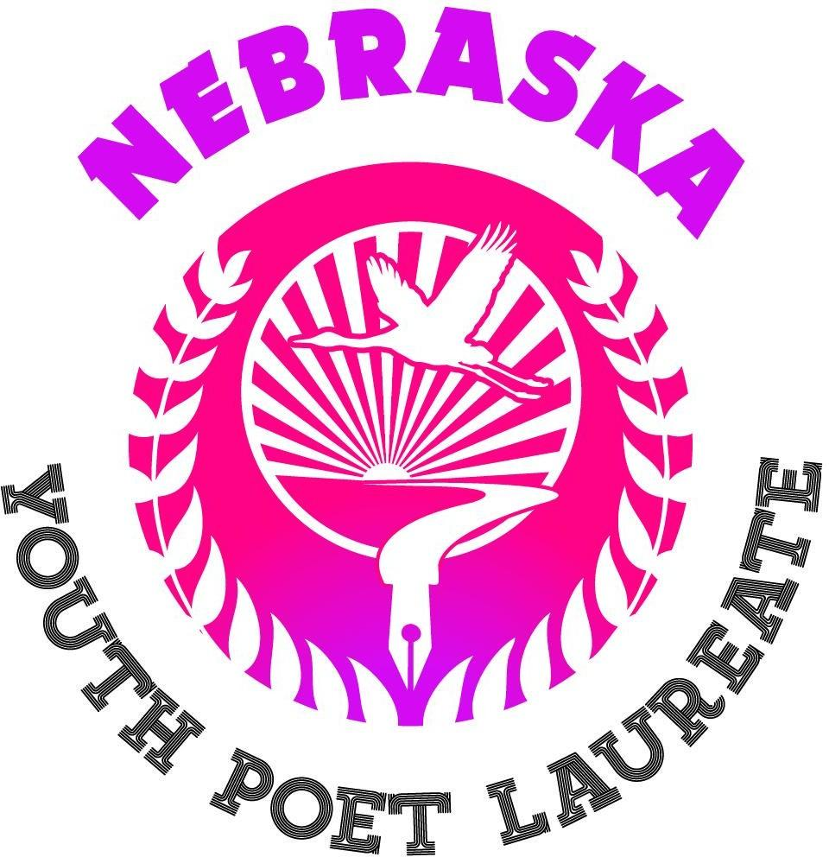

Proceso de Aplicación 2024

Elegibilidad:

Para ser elegibles, todos los solicitantes al título de Poeta Laureado Juvenil de Nebraska (YPL, por sus siglas en inglés) deben tener entre 13 y 19 años y residir en el estado de Nebraska.

Beneficios del YPL:

El YPL recibirá de $1,000, hasta $2,000 para un proyecto de participación cívica de su diseño, orientación durante todo el año de un mentor creativo y cívico, y al menos 6 lecturas públicas en Nebraska. También tendrán la oportunidad de publicar un libro de poesía (chapbook) bajo el sello de Nebraska Writers Collective.
Además, el ser el YPL de Nebraska, les hará elegibles para participar en las competencias regionales y nacionales de Poeta Laureado Juvenil.

Requisitos de presentación:

Todo lo que necesitas es un portafolio de 5 poemas, un currículum, una muestra de video y un ensayo completado de 500 palabras que responda lo siguiente:

Si fueras nombrado Poeta Laureado Juvenil de Nebraska para el período 2024-25, cuéntanos qué proyecto de participación cívica diseñarías con un presupuesto de $2,000. Asegúrate de incluir tu motivación o inspiración detrás de este plan, la comunidad a la que estarías sirviendo y tu conexión con esa comunidad.

Formato de archivo:

Al aplicar, guarda y sube todos los archivos como:
TU APELLIDO_POEMS (ej.: POINDEXTER_POEMS)
TU APELLIDO_RESUME (ej.: POINDEXTER_RESUME)
TU APELLIDO_ESSAY (ej.: POINDEXTER_ESSAY)

Terminología de la Solicitud:

Cuando mencionamos "Laureado", nos referimos a un líder honrado y creativo. Un representante admirado y buscado en la comunidad poética de Nebraska.

Cuando hablamos de "participación cívica", nos referimos a cualquier compromiso constante para fortalecer y promover la calidad de vida en la comunidad o escuela del solicitante al título de Poeta Laureado Juvenil. Puede ser que frecuentemente escriban cartas al editor sobre injusticias en su ciudad, testifiquen en contra de proyectos de ley perjudiciales, u organicen días de limpieza en el vecindario. Esperamos que su proyecto de participación cívica beneficie y promueva a los miembros de su comunidad, como el proyecto del mural móvil de Mimi Yu, que pretende representar a los propietarios de negocios locales de color en la calle 27 de Lincoln, Nebraska, y los bienes y servicios que han aportado a esa ciudad a lo largo de las generaciones.

Cuando nos referimos al "currículum", hablamos de un documento de una sola página que destaca tus cualificaciones para este puesto. Piensa en esto como una página para alardear, un lugar para mostrar a nuestros jueces todas las formas en que has tenido éxito en educación, liderazgo, habilidades, intereses, experiencias y premios/logros.

Dónde enviar la solicitud:

Sigue las instrucciones y envía tu solicitud en https://bit.ly/Nebraska_YPL_2024.

Fechas límite e importantes:

Jueves 1 de febrero de 2024: ¡Se ABRE el concurso del Poeta Laureado Juvenil de Nebraska!
Jueves 29 de febrero de 2024: ¡SE CIERRA el proceso de solicitud del Poeta Laureado Juvenil de Nebraska! (@ 11:59 pm C/T)

¿Preguntas o barreras para el envío de la solicitud?
¡Por favor, envíanoslas!

No dudes en enviarnos un correo electrónico a info@newriters.org con cualquier pregunta o inquietud.

Asociado Presentador 2024

